**TINJAUAN YURIDIS** **TERHADAP PERLINDUNGAN ANAK MENURUT *UNITED NATIONS CONVENTION ON THE RIGHT OF THE CHILD* 1989 DAN IMPLEMENTASINYA DI INDONESIA**



**OLEH:**

**FATIHUL IKHSAN**

**NPM. 2010012111200**

**BAGIAN HUKUM INTERNASIONAL**

**FAKULTAS HUKUM**

**UNIVERSITAS BUNG HATTA**

**PADANG**

**2025**

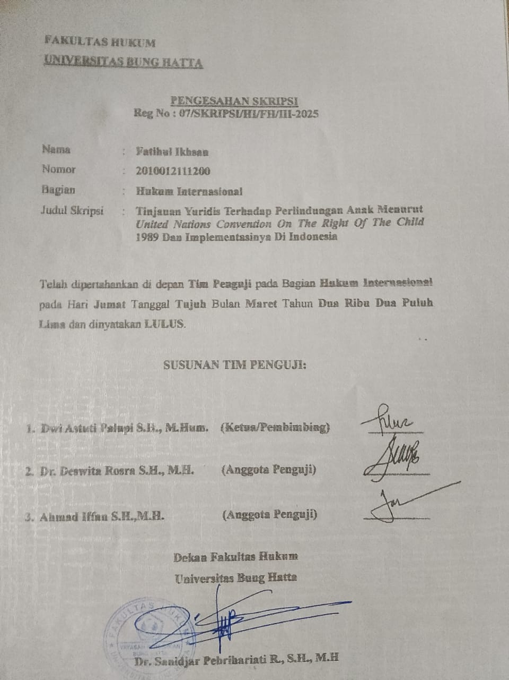

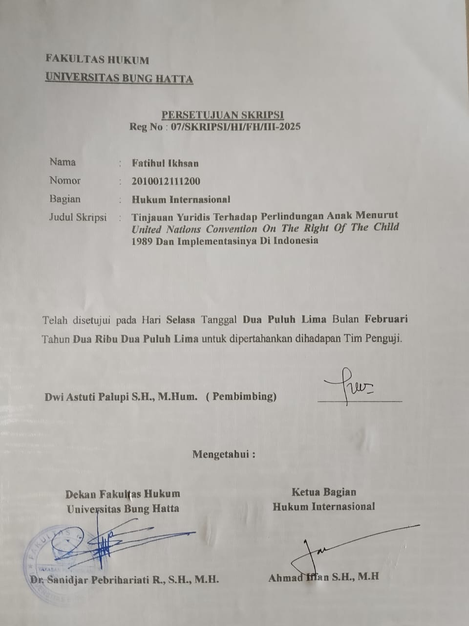

***LEGAL REVIEW OF CHILD PROTECTION ACCORDING TO THE UNITED NATIONS CONVENTION ON THE RIGHT OF THE CHILD 1989 AND ITS IMPLEMENTATION IN INDONESIA***

**Fatihul Ikhsan1, Dwi Astuti Palupi, S.H., M.Hum2**

**Legal Studies Program, Faculty of Law, Bung Hatta University**

**Email: fatihul.ikhsan@yahoo.com**

***ABSTRACT***

*The rampant violence against children has led the UN to issue a convention called the United Nations Convention on the Rights of the Child 1989, which aims to reduce and prevent violence and make it a reference for child protection throughout the world. formulation of the problem 1.How is the regulation of child protection according to the United Nations Convention On The Rights Of The Child 1989? 2. How is the implementation of the United Nations Convention On The Rights Of The Child 1989 in Indonesia? The research method used is a normative research method, with secondary data as the data source consisting of primary legal materials, secondary legal materials and tertiary legal materials, using library study data collection techniques and data analyzed qualitatively.Research results 1) The UNCRC aims to ensure that children's rights are fully protected, provide them with a safe and supportive environment for their growth and development, and facilitate access to education, health and social justice. 2) Indonesia ratified the CRC on 26 January 1990, through Presidential Decree of the Republic of Indonesia No. 36 of 1990. This decision signified that Indonesia was legally committed to carrying out the obligations stated in the CRC. The laws in Indonesia which are the result of the implementation of the 1989 Convention on the Rights of the Child (CRC) can be seen in several important regulations that aim to protect children's rights in Indonesia. such as law no. 23 of 2002 concerning child protection and law no. 35 of 2014 and also in Indonesia there are various organizations and institutions that have an important role in child protection.*

***Keywords:****United Nations Convention On The Right Of The Child, Implementation, Child Protection*

**TINJAUAN YURIDIS TERHADAP PERLINDUNGAN ANAK MENURUT UNITED NATIONS CONVENTION ON THE RIGHT OF THE CHILD 1989 DAN IMPLEMENTASINYA DI INDONESIA**

**Fatihul Ikhsan1, Dwi Astuti Palupi, S.H., M.Hum1**

**Program Studi Ilmu Hukum, Fakultas Hukum Universitas Bung Hatta**

**Email: fatihul.ikhsan@yahoo.com**

**ABSTRAK**

Maraknya tindak kekerasan terhadap anak menyebabkan PBB mengeluarkan suatu konvensi yang dinamakan *United Nations Convention on the Rights of the Child* 1989 yang bertujuan untuk mengurangi dan mencegah terjadinya tindak kekerasan serta menjadikannya sebagai acuan perlindungan anak di seluruh dunia. Rumusan Masalah 1.Bagaimana pengaturan perlindungan anak menurut *United Nations Convention On The Rights Of The Child* 1989? 2. Bagaimana implementasi *United Nations Convention On The Rights Of The Child* 1989 di Indonesia? Metode penelitian yang digunakan adalah metode penelitian normatif, dengan sumber data data sekunder yang terdiri dari bahan hukum primer, bahan hukum sekunder dan bahan hukum tersier, dengan menggunakan teknik pengumpulan data studi kepustakaan dan data dianalisis secara kualitatif. Hasil Penelitian 1) UNCRC bertujuan untuk memastikan hak-hak anak dilindungi secara menyeluruh, memberikan mereka lingkungan yang aman dan mendukung tumbuh kembang mereka, serta memfasilitasi akses kepada pendidikan, kesehatan, dan keadilan sosial. 2) Indonesia telah meratifikasi United Nations Convention On The Rights Of The Child pada tanggal 26 Januari 1990, melalui Keputusan Presiden Republik Indonesia No. 36 Tahun 1990. Keputusan tersebut menandakan bahwa Indonesia secara hukum telah berkomitmen untuk melaksanakan kewajiban yang tercantum dalam United Nations Convention On The Rights Of The Child. Peraturan perundang-undangan di Indonesia yang merupakan hasil pelaksanaan dari CRC tahun 1989 dapat dilihat pada beberapa peraturan penting yang bertujuan untuk melindungi hak-hak anak di Indonesia seperti undang-undang no. 23 tahun 2002 tentang perlindungan anak dan undang-undang no. 35 tahun 2014 dan juga di Indonesia terdapat berbagai organisasi dan lembaga yang memiliki peran penting dalam perlindungan anak.

**Kata Kunci: Perlindungan Anak, Implementasi, *United Nations Convention On The Right Of The Child***

**KATA PENGANTAR**

Alhamdulillahirabbil’alamin, Rabbisrahli Saddri Wayasirli Amri Wahlul u’datammillisani yafkahu kaulin. Puji syukur penulis ucapkan kepada kehadirat Allah SWT karena atas berkah, rahmat dan karunia-Nya yang telah memberikan anugerah kesehatan dan kelancaran sehingga penulis dapat menyelesaikan penyusunan skripsi ini. Salawat dan salam penulis ucapkan kepada baginda nabi besar Muhammad SAW, Allahummasali’alla Muhammad wa’alaali Muhammad. Dalam hal ini penulis menulis skripsi yang berjudul **“TINJAUAN YURIDIS TERHADAP PERLINDUNGAN ANAK MENURUT *UNITED NATIONS CONVENTION ON THE RIGHT OF THE CHILD* 1989 DAN IMPLEMENTASINYA DI INDONESIA*”.*** Penulisan ini diselesaikan untuk memperoleh gelar Sarjana Hukum di Fakultas Hukum Universitas Bung Hatta.

Pada kesempatan ini penulis mengucapkan terima kasih yang sebanyak-banyaknya kepada ibunda tercinta, Tria Handayani yang dimana berjuang untuk membesarkan putra putrinya meskipun banyak hal yang dilaluinya seorang diri, semoga kebaikan dan pengorbanan yang ibunda lakukan untuk anakmu ini dibalas dengan kebaikan oleh Allah SWT, Aamin ya rabbal alamin, kemudian ucapan terima kasih kepada ayahanda Rizqan Efendi atas kebaikan yang telah diberikan dalam penulisan skripsi ini, penulis telah banyak mendapat bantuan, bimbingan, dan dukungan dari berbagai pihak, baik moril dan materil. Penulis dengan segala rasa hormat dan ketulusan hati, ingin mengucapkan terimakasih banyak kepada Ibu Dwi Astuti Palupi, SH., M.Hum. Selaku pembimbing yang telah meluangkan waktu, mengorbankan tenaga dan membagi ilmu-ilmu yang kontruktif dalam membimbing penulis untuk menyelesaikan skripsi ini dengan baik.

Dalam penyusunan skripsi ini, tentunya penulis juga mengucapkan terima kasih sebesar-besarnya kepada : .

1. Ibu Dr.Sanidjar Pebrihariati R,S.H., M.H Dekan Fakultas Hukum Fakultas Hukum Universitas Bung Hatta Padang.
2. Bapak Hendriko Arizal S.H.,M.H Wakil Dekan Fakultas Hukum Universitas Bung Hatta Padang.
3. Bapak Ahmad Iffan S.H..M.H selaku Ketua Bagian Hukum Internasional.
4. Bapak /Ibu dosen Fakultas Hukum Universitas Bung Hatta yang telah memberikan saya ilmu dan pembelajaran.
5. Bapak/ ibu tenaga kependidikan Fakultas Hukum Universitas Bung Hatta.
6. Seluruh teman-teman angkatan 2020 Fakultas Hukum Universitas Bung hatta semua pihak yang telah membantu baik secara langsung maupun tidak langsung dalam penelitian skripsi ini.
7. Mahasiswi Kedokteran Universitas Baiturrahmah dengan NPM 22-042 yang telah meluangkan waktunya membantu penulis selama skripsi ini dibuat.

Penulis menyadari sepenuhnya bahwa skripsi ini masih jauh dari kata sempurna. Untuk itu penulis sangat mengharapkan kritik dan saran yang sifatnya membangun dari pembaca demi kesempurnaan skripsi ini. Penulis berharap skripsi ini dapat bermanfaat untuk semua pihak, terutama bagi perkembangan ilmu pengetahuan, Aamiin yaa rabbal alamin.

**Padang, Februari 2025**

**Penulis,**

**Fatihul Ikhsan**

**2010012111200**

**DAFTAR ISI**

**ABSTRACT i**

**ABSTRAK ii**

**KATA PENGANTAR iii**

**DAFTAR ISI v**

**BAB I PENDAHULUAN**

1. Latar Belakang Masalah 1
2. Rumusan Masalah 6
3. Tujuan Penelitian 6
4. Metode Penelitian 6

**BAB II TINJAUAN PUSTAKA**

1. Tentang Anak, Perlindungan terhadap anak, Hukum dan Hak nya
2. Pengertian dan perlindungan anak. 11
3. Prinsip-prinsip perlindungan anak. 14
4. Hak-hak yang harus didapat seorang anak 19
5. Perlindungan anak di Indonesia 23
6. Aturan tentang Hak Anak dan Perlindungannya

1 Menurut Hukum Internasional 30

2 Menurut Hukum Nasional Indonesia 35

**BAB III HASIL PENELITIAN DAN PEMBAHASAN**

1. Perlindungan anak menurut *United Nations Convention On The Right Of The Child* 1989 37
2. Implementasi Perlindungan Anak di Indonesia 42

**BAB IV PENUTUP**

1. Simpulan 50
2. Saran 51

**DAFTAR PUSTAKA**

**BAB I**

**PENDAHULUAN**

1. **Latar Belakang Masalah**

Berdasarkan Kamus Besar Bahasa Indonesia (KBBI), anak adalah keturunan kedua. Dalam konsideran UU No.23 Tahun 2002 tentang Perlindungan Anak, dikatakan bahwa anak adalah amanah dan karunia Tuhan Yang Maha Esa, yang dalam dirinya melekat harkat dan martabat sebagai manusia seutuhnya.

Lebih lanjut dikatakan bahwa anak adalah tunas, potensi, dan generasi muda penerus cita-cita perjuangan bangsa, memiliki peran strategis dan mempunyai ciri dan sifat khusus yang menjamin kelangsungan eksistensi bangsa dan negara pada masa depan.[1] Oleh karena itu, agar setiap anak kelak mampu memikul tanggung jawab tersebut maka ia perlu mendapat kesempatan yang seluas-luasnya untuk tumbuh dan berkembang secara optimal, baik fisik, mental maupun sosial, dan berakhlak mulia, untuk itu perlu dilakukan upaya perlindungan serta untuk mewujudkan kesejahteraan anak dengan memberikan jaminan terhadap pemenuhan hak-haknya serta adanya perlakuan tanpa diskriminasi.[2]

Anak bukanlah untuk dihukum melainkan harus diberikan bimbingan dan pembinaan, sehingga bisa tumbuh dan berkembang sebagai anak normal yang sehat dan cerdas seutuhnya. Anak adalah anugerah Allah Yang Maha Kuasa sebagai calon generasi penerus bangsa yang masih dalam masa perkembangan fisik dan mental. Terkadang anak mengalami situasi sulit yang membuatnya

melakukan tindakan yang melanggar hukum. Walaupun demikian, anak yang melanggar hukum tidaklah layak untuk dihukum apalagi kemudian dimasukkan dalam penjara.[3] Isu mengenai perkembangan anak menjadi salah satu hal yang penting didiskusikan. Tak hanya di situ, negara sebagai tempat berlindung warganya harus memberikan regulasi jaminan perlindungan bagi anak.

Namun yang terjadi sampai saat ini sungguh sangat memperihatinkan karena masih banyaknya anak di negeri ini yang tidak dapat mendapatkan hak-haknya secara layak. Anak-anak Indonesia belum mendapatkan perlindungan hukum terhadap hak asasinya dengan baik karena hingga kini masih banyak sekali pelanggaran yang terjadi terhadap hak asasi anak. Angka pelanggaran terhadap hak anak dari tahun ke tahun sangat tinggi mulai dari korban kekerasan, anak tanpa akte kelahiran, anak jalanan, anak yang berkonflik dengan hukum, anak korban penyalahgunaan narkoba, kasus AIDS/HIV, pekerja anak dan korban eksploitasi seksual komersial, anak menderita gizi buruk tingkat berat, anak putus sekolah dan masih banyak lagi penderitaan yang dialami oleh anak.[4]

Permasalahan anak merupakan salah satu yang menjadi prioritas untuk ditangani. Setiap negara memahami bahwa anak merupakan generasi penerus yang mampu melakukan perubahan ke arah yang lebih baik. Melalui pemahaman tersebut, tentu saja setiap negara juga memahami bahwa merekalah yang berwenang atas terjaminnya pemenuhan hak dan perlindungan anak. Demi terwujudnya pemenuhan hak dan perlindungan anak, setiap negara mengakui perlu adanya sebuah dorongan atau dukungan berupa kebijakan yang mengikat agar setiap negara teguh untuk mewujudkannya. Dari kebijakan inilah, hak-hak anak diatur dan disepakati melalui aturan-aturan yang berlaku di setiap negara masing-masing. Kebijakan tersebut adalah Konvensi Hak Anak, sebuah perjanjian antar negara yang mengikat untuk dapat melaksanakan/mengatur hak anak. Indonesia merupakan salah satu negara yang telah meratifikasi Konvensi Hak Anak (KHA) melalui Keputusan Presiden Nomor 36 Tahun 1990. Oleh karena itu, pemerintah Indonesia wajib menjalankan segala aturan yang telah ditetapkan di dalam KHA. KHA berisi tentang apa saja yang harus ada di dalam hak anak dan bagaimana kewajiban negara untuk dapat mengimplementasikannya.[5] Sebagai negara yang Pancasilais, serta menjunjung tinggi nilai-nilai kebang-saan dan kemanusiaan, Indonesia memiliki banyak peraturan yang secara tegas memberikan upaya perlindungan anak, seperti dalam UUD 1945, disebutkan bahwa

"Fakir Miskin dan anak terlantar dipelihara oleh negara"

Kemudian juga perlindungan spesifik hak anak sebagai bagian dari Hak Asasi Manusia, masuk dalam Pasal 28B ayat (2), bahwa

"Setiap anak berhak atas kelangsungan hidup, tumbuh dan berkembang, serta memperoleh perlindungan dari kekerasan dan diskriminasi."

Kitapun dapat melihat perlindungan hak anak di Indonesia dalam UU No. 4 Tahun 1979 tentang Kesejahteraan Anak yang bersamaan dengan penetapan tahun 1979 sebagai Tahun Anak Konvensional.

Selanjutnya Indonesia aktif terlibat dalam pembahasan konvensi hak anak tahun 1989, yang kemudian diratifikasi melalui Keppres No.36 Tahun 1990. Terkait dengan anak yang bermasalah secara hukum, lahirlah UU No.3 Tahun 1997 tentang Pengadilan Anak, yang dengan segala kelemahanya rela banyak mengundang perhatian publik, sehingga pada Tahun 2011-2012 ini dibahas RUU Sistem Peradian Pidana yang disahkan di DPR pada 3 juli 2012 yang kemudian menjadi UU No.11 Tahun 2012 tentang Sistem Peradilan Pidana Anak pada tanggal 30 Juli 2012 (lembaran Negara RI Tahun 2012 No.153, Tambahan Lembaran Negara RI No. 5332 ).

Sementara itu, pada Tahun 2002, disahkan UU No.23 Tahun 2002 tentang Perlindungan Anak, yang secara tidak langsung mengakomodir prinsip-prinsip Hak Anak sebagaimana diatur dalam Konvensi Hak Anak. Salah satu implementasinya adalah dengan pembentukan Komisi Perlindungan Anak Indonesia (KPAI).

UU Perlindungan Anak ini kemudian dilengkapi dengan memasukkan prinsip-prinsip yang termuat di dalam :

1. UU No.20 Tahun 2003 tentang Sistem Pendidikan Nasional,
2. UU No.23 Tahun 2006 tentang Administrasi Kependudukan,
3. UU No.23 Tahun 2004 tentang Penghapusan Kekerasan Dalam Rumah Tangga (KDRT),
4. UU No.21 Tahun 2007 tentang Pemberantasan Tindak Pidana Perdagangan Orang,
5. Keppres RI No.59 Tahun 2002 tentang Rencana Aksi Nasional Penghapusan Bentuk-Bentuk Pekerjaan Terburuk untuk Anak,
6. Keppres RI No.87 Tahun 2002 tentang Rencana Aksi Nasional Penghapusan Eksploitasi Seksual Komersial Anak,
7. Keppres RI No.88 Tahun 2000 tentang Rencana Aksi Nasional Penghapusan Perdagangan (*Trafficking*) Perempuan dan Anak.

Ketentuan-ketentuan terbaru yang disahkan, yakni UU No.9 Tahun 2012 tentang Protokol Opsional Konvensi Hak-Hak Anak mengenai Keterlibatan Anak dalam Konflik Bersenjata (*Optional Protocol to The Convention On The Rights of The Child On The Involvement of Children In Armed Conflict*) dan UU No.10 Tahun 2012 tentang Protokol Opsional RUU Konvensi Hak-Hak Anak mengenai penjualan Anak, Prostitusi Anak dan Pornografi Anak (*Optional Protocol To The Convention On The Rights Of The Child On The Sale Of Children, Child Prostitution And Child Pornography*).[6]

Dari berbagai macam peraturan yang ada, maka secara yuridis, Indonesia telah berupaya secara maksimal dalam memberikan segala perlindungan terhadap hak anak. Lalu, yang dibutuhkan kemudian adalah implementasi dari berbagai macam peraturan yang sudah ada yang tentunya menjadi tugas dan kewenangan dari eksekutif.

|  |  |  |
| --- | --- | --- |
| Periode | Jumlah Kasus Kekerasan | Keterangan |
| Januari - Februari 2024 | 1.993 kasus | Total kasus kekerasan terhadap anak berdasarkan SIMFONI-PPA |
| Tahun 2023 | 3.547 kasus | Total aduan kasus kekerasan terhadap anak berdasarkan komnas PA |
| Januari – Agustus 2023 | 2.355 kasus | Kasus pelanggaran terhadap perlindungan anak menurut KPAI |
| Kasus Kekerasan di Satuan Pendidikan di tahun 2023 | 861 kasus | Rinciannya : |
|  | * Kekerasan seksual | 487 kasus |
|  | * Kekerasan fisik dan/atau psikis | 236 kasus |
|  | * Bullying | 87 kasus |
|  | * Pemenuhan fasilitas pendidikan | 27 kasus |
|  | * Kebijakan | 24 kasus |
| Tahun 2023 (Kementrian PPPA) | 2.325 kasus | Kekerasan fisik terhadap anak berdasarkan Kementrian PPPA |

Sumber Data : Kementrian Pemberdayaan Perempuan Dan Perlindungan Anak

Menurut data yang dirilis Sistem Informasi Online Perlindungan Perempuan dan Anak (SIMFONI-PPA), sejak Januari sampai dengan Februari 2024 jumlah kasus kekerasan terhadap anak telah mencapai 1.993. Jumlah tersebut dapat terus meningkat, terutama jika dibandingkan dengan kasus kekerasan yang terjadi pada tahun 2023. Menurut Komisi Nasional Perlindungan Anak (Komnas PA), sepanjang tahun 2023 terdapat 3.547 aduan kasus kekerasan terhadap anak. Sementara menurut Komisi Perlindungan Anak Indonesia (KPAI), dari Januari sampai Agustus 2023, terdapat 2.355 kasus pelanggaran terhadap pelindungan anak.

Dari jumlah tersebut, 861 kasus terjadi di lingkup satuan pendidikan. Dengan perincian, anak sebagai korban dari kasus kekerasan seksual sebanyak 487 kasus, korban kekerasan fisik dan/atau psikis 236 kasus, korban bullying 87 kasus, korban pemenuhan fasilitas pendidikan 27 kasus, korban kebijakan 24 kasus. Sementara Kementerian Pemberdayaan Perempuan dan Pelindungan Anak (Kementerian PPPA) menyebutkan bahwa pada tahun 2023, telah terjadi 2.325 kasus kekerasan fisik terhadap anak.[7]

Berdasarkan latar belakang diatas, penulis tertarik untuk meneliti “**Tinjauan Yuridis Terhadap Perlindungan Anak Menurut *United Nations Convention On The Right Of The Child* 1989 Dan Implementasinya Di Indonesia”**

1. **Rumusan Masalah**

1. Bagaimanakah pengaturan perlindungan anak menurut *United Nations Convention On The Right Of The Child* 1989?

2. Bagaimanakah implementasi *United Nations Convention On The Right Of The Child* 1989 di Indonesia?

1. **Tujuan Penelitian**

1. Untuk menganalisis perlindungan anak menurut *United Nations Convention On*

*The Right Of The Child* 1989

2. Untuk menganalis implementasi *United Nations Convention On The Right Of The Child* 1989 (Konvensi Hak Anak) di Indonesia.

1. **Metode Penelitian Hukum**
2. **Jenis Penelitian**

Metode penelitian yang digunakan dalam penelitian ini adalah penelitian hukum normatif *(normative legal research)* yang juga dikenal sebagai penelitian hukum doktrinal. Penelitian hukum normatif atau penelitian hukum doktrinal, yaitu penelitian hukum yang menggunakan sumber data sekunder atau data yang diperoleh melalui bahan-bahan kepustakaan.[8] Dalam konsep normatif ini hukum adalah norma, baik yang diidentikkan dengan keadilan yang harus diwujudkan (*ius constituendum*), ataupun norma yang telah terwujud sebagai perintah yang eksplisit dan yang secara positif telah terumus jelas (*ius constitutum*) untuk menjamin kepastiannya, dan juga berupa norma-norma yang merupakan produk dari seorang hakim (*judgments*) pada waktu hakim itu memutuskan suatu perkara dengan memperhatikan terwujudnya kemanfaatan dan kemaslahatan bagi para pihak yang berperkara.

Karena setiap norma baik yang berupa asas moral keadilan, ataupun yang telah dipositifkan sebagai hukum perundang-undangan maupun yang *judge made law* selalu eksis sebagai bagian dari suatu sistem doktrin atau ajaran (ajaran tentang bagaimana hukum harus ditemukan atau dicipta untuk menyelesaikan perkara), maka setiap penelitian hukum yang mendasarkan hukum sebagai norma ini dapatlah disebut sebagai penelitian normatif atau doktrinal dan metodenya disebut sebagai metode *doctrinal*

1. **Sumber Data**

Data yang digunakan adalah data sekunder, dengan bahan hukum primer, sekunder, dan tersier

1. Bahan Hukum Primer

Bahan hukum primer adalah sumber hukum yang memiliki kedudukan utama dan langsung mengikat dalam sistem hukum. Bahan hukum primer terdiri dari aturan-aturan atau dokumen hukum yang dihasilkan oleh lembaga yang berwenang, seperti badan legislatif atau pengadilan, yang memiliki kekuatan hukum yang harus diikuti oleh masyarakat dan instansi terkait.

Contoh bahan hukum primer meliputi :

1. *United Nations Convention On The Rights Of The Child (UNCRC) 1989 atau* Konvensi Hak Anak 1989
2. Undang-Undang Republik Indonesia No.23 Tahun 2002 tentang Perlindungan Anak
3. Undang-Undang Republik Indonesia No.35 Tahun 2014 tentang Perubahan atas Undang-Undang No.23 Tahun 2002 tentang Perlindungan Anak
4. Bahan Hukum Sekunder

Bahan hukum sekunder merujuk pada sumber-sumber hukum yang tidak langsung berasal dari peraturan perundang-undangan atau keputusan pengadilan, tetapi merupakan penjelasan, interpretasi, atau analisis dari sumber hukum primer. Bahan hukum sekunder memberikan konteks, pemahaman, dan pendalaman terhadap hukum yang ada dan sering dijadikan referensi dalam penelitian hukum, penyusunan argumentasi hukum, serta praktik hukum secara umum.

Contoh bahan hukum sekunder meliputi:Buku-buku tentang Hukum Anak, Hukum Perlindungan Anak, Sistem Peradilan Anak, dan lain sebagainya

1. Bahan Hukum Tersier

Bahan hukum tersier adalah bahan yang memberikan petunjuk dan penyelarasan terhadap bahan hukum primer dan sekunder seperti Kamus Besar Bahasa Indonesia, Kamus Hukum, Kamus Bahasa Inggris *Black law Dictionary*, Ensiklopedia Hukum dan lainnya yang berkaitan dengan penelitian ini.

1. **Teknik Pengumpulan Data**

Metode pengumpulan data dalam penelitian ini adalah studi dokumen atau dikenal dengan *library research.* Metode pengumpulan data yang digunakan dalam penelitian ini adalah analisis dokumen atau disebut juga dengan analisis literatur. Tinjauan pustaka merupakan metode pengumpulan bahan yang mendukung penelitian dan analisis rinci tentang topik tertentu seperti undang-undang, peraturan, dokumen resmi, buku-buku, dan hasil-hasil penelitian terdahulu.

1. **Analisis Data**

Dalam penelitian ini data dianalisis dengan kualitatif atau mendeskripsikan norma hukum. Pendekatan atau metode kualitatif adalah metode yang mengungkap fakta-fakta secara mendalam berdasarkan karakteristik ilmiah dari individu atau kelompok untuk memahami dan mengungkap sesuatu di balik fenomena sedangkan pendekatan kuantitatif adalah metode analisis yang mendasarkan pada angka statistik atau bentuk hitungan lainnya sebagai pembuktian kebenaran.[9]

1. M Nasir Djamil, 2015, *Anak Bukan Dihukum Catatan Pembahasan UU Sistem Peradilan Pidana Anak (UU-SPPA)*, Sinar Grafika, Jakarta Timur, hlm 8
2. Ibid, hlm 9.
3. Ibid, hlm 1.
4. Junaidi,”Perlindungan Hukum Terhadap Hak Anak Di Indonesia”, *Journal Of Law Society And Civilization*, ( Februari 2021 ), 2
5. Silvia Fatimah Nurusshobah, 2019, “Konvensi Hak Anak Dan Implementasinya Di Indonesia, Jurnal Ilmiah Kebijakan dan Pelayanan Pekerjaan Sosial Vol 1 No.2, Desember, 2019, hlm 120
6. Ibid, hlm 28.
7. https://kekerasan.kemenpppa.go.id/ringkasan
8. Ronny Hanitijo Soemitro dalam Sigit Sapto Nugroho dkk, 2020, *Metodologi Riset Hukum, Oase Pustaka*, Jawa Tengah, hlm 64.
9. Anslem Strauss dalam Sigit Sapto Nugroho dkk, 2020, *Metodologi Riset Hukum, Oase Pustaka*, Jawa Tengah, hlm 54.